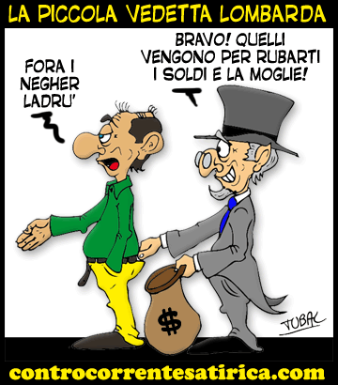
Formidabile! Gli rubano dalle tasche centinaia di euro al mese, li fregano con cartelli assicurativi e petroliferi.
Le banche riversano su di loro i debiti di mezzo mondo e rubano le loro pensioni e i TFR.
Pagano istruzione, sanità e ticket ospedalieri e loro che fanno??
Si incazzano coi "negher" come fossero quelli la causa di tutti i mali che affliggono la "Penisola degli sfigati".

vignetta e testo a cura di Tubal e Sibilla, collaboratori di Lavoro e Salute
www.controcorrentesatirica.com

